达川区桥湾初级中学

2018年度部门决算

编制说明
目录

公开时间：2019年8月29日

第一部分 部门概况 4
一、基本职能及主要工作 4
二、机构设置 4
第二部分 2018年度部门决算情况说明 5
一、收入支出决算总体情况说明 5
二、收入决算情况说明 5
三、支出决算情况说明 5
四、财政拨款收入支出决算总体情况说明 6
五、一般公共预算财政拨款支出决算情况说明 6
六、一般公共预算财政拨款基本支出决算情况说明 8
七、“三公”经费财政拨款支出决算情况说明 8
八、政府性基金预算支出决算情况说明 10
九、 国有资本经营预算支出决算情况说明 10
十一、其他重要事项的情况说明 14
第三部分 名词解释 16
第四部分 附件 19
附件1 19
第五部分 附表 22
一、收入支出决算总表 22
二、收入总表 22
三、支出总表 22
四、财政拨款收入支出决算总表 22
五、财政拨款支出决算明细表（政府经济分类科目） 22
六、一般公共预算财政拨款支出决算表 22
七、一般公共预算财政拨款支出决算明细表 22
八、一般公共预算财政拨款基本支出决算表 22
九、一般公共预算财政拨款项目支出决算表 22
十、一般公共预算财政拨款“三公”经费支出决算表 22
十一、政府性基金预算财政拨款收入支出决算表 22
十二、政府性基金预算财政拨款“三公”经费支出决算表 22
十三、国有资本经营预算支出决算表 22

第一部分 部门概况

一、基本职能及主要工作

（一）主要职能。

达州市达川区桥湾初级中学是一所单设初中。其主要职责：依照国家、省、市有关政策、行政法规和规章，完成桥湾镇义务教育初中阶段的教育、教学。

（二）2018年重点工作完成情况。

1、执行情况及完成情况

我校顺利完成2018年度教育教学任务，在本年度初中升高中统考中学生成绩优异，在同级同类学校中第十九次蝉联第一。

2、绩效目标及完成情况

通过对单位的工作和运营目标进行分解，设定各级的绩效 目标，对部门和个人的绩效进行沟通、反馈、考评，从而将个人、部门与单位目标有机结合，提高单位整体绩效，促进职工发展和增强单位竞争力。

二、机构设置

我单位设内部股室5个，分别为：党建办、教务处、政教处、安办、总务处。单位编制82名，现有在职干部职工77人，退休11人。

第二部分 2018年度部门决算情况说明
- 收入支出决算总体情况说明
2018年度收、支总计2173.72万元。与2017年相比，收、支总计各减少467.39万元，减少21%。主要变动原因是2017年多支出学校整体搬迁项目（二期）工程进度拨款。

- 收入决算情况说明

2018年本年收入合计1223.29万元，其中：一般公共预算财政拨款收入1186.48万元，占96.9%；政府性基金预算财政拨款收入36.81万元，占3.1%；

- 支出决算情况说明
2018年本年支出合计2003.5万元，其中：基本支出1283.58万元，占64%；项目支出719.91万元，占36%

四、财政拨款收入支出决算总体情况说明
2018年度收、支总计2173.72万元。与2017年相比，收、支总计各减少467.39万元，增长21%。主要变动原因是2017年学校整体搬迁项目（二期）工程进度拨款。

五、一般公共预算财政拨款支出决算情况说明

（一）一般公共预算财政拨款支出决算总体情况
2018年一般公共预算财政拨款支出2003.50万元，占本年支出合计的92.16%。与2017年相比，一般公共预算财政拨款增加317.83万元，增长15.86%。主要变动原因是学校整体搬迁工程（二期）工程进度拨款增加。

（（二）一般公共预算财政拨款支出决算结构情况
2018年一般公共预算财政拨款支出2003.5万元，主要用于以下方面:一般公共服务（类）支出0.2万元，占0.009%；教育支出（类）1799.43万元，占89.81%；教育费附加安排的支出19.91万元，占0.99%；社会保障和就业（类）支出110.34万元，占5.5%；医疗卫生支出32.93万元，占1.64%；住房保障支出60.59万元，占2.051%。

（三）一般公共预算财政拨款支出决算具体情况

2018年一般公共预算支出决算数为2003.5万元，999.87完成预算200%。其中：
1.一般公共服务（类）人力资源事务（款）其他人力资源事务支出（项）: 支出决算为0.2万元，决算数大于预算数的主要原因是变动人员经费。
2.教育（类）普通教育（款）初中教育（项）: 支出决算为1779.52万元，800完成预算222%，决算数大于预算数的主要原因是学校整体搬迁工程（二期）工程进度拨款。
3.教育附加安排的支出（类）***（款）其他教育附加安排的支出（项）: 支出决算为19.91万元，决算数大于预算数的主要原因是地方附加安排支出。
4.住房保障支出（类）住房改革支出（款）住房公积金（项）: 支出决算60.59万元，60.59完成预算100%，决算数等于预算数。
5.社会保障和就业（类）行政事业单位离退休（款）***（项）: 支出决算为110.34万元，106.22完成预算103.8%，决算数大于预算数的主要原因是退休人员和在职人员保障经费增加。
6.医疗卫生与计划生育（类）行政事业单位医疗（款）事业单位医疗（项）:支出决算为32.93万元，完成预算100%，预算数等于决算数。

六、一般公共预算财政拨款基本支出决算情况说明
2018年一般公共预算财政拨款基本支出1283.58万元，其中：
人员经费1153.95万元，主要包括：基本工资、津贴补贴、奖金、伙食补助费、绩效工资、机关事业单位基本养老保险缴费、职业年金缴费、其他社会保障缴费、其他工资福利支出、离休费、退休费、抚恤金、生活补助、医疗费、奖励金、住房公积金、提租补贴、购房补贴、其他对个人和家庭的补助支出等。
公用经费129.63万元，主要包括：办公费、印刷费、咨询费、手续费、水费、电费、邮电费、取暖费、物业管理费、差旅费、因公出国（境）费用、维修（护）费、租赁费、会议费、培训费、公务接待费、劳务费、委托业务费、工会经费、福利费、公务用车运行维护费、其他交通费、税金及附加费用、其他商品和服务支出、办公设备购置、专用设备购置、信息网络及软件购置更新、其他资本性支出等。
- “三公”经费财政拨款支出决算情况说明

2018年三公经费决算支出0万元

八、政府性基金预算支出决算情况说明
2018年政府性基金预算拨款支出27.96万元。
- 国有资本经营预算支出决算情况说明
无。
- 其他重要事项的情况说明

无

- 名词解释

1.财政拨款收入：指单位从同级财政部门取得的财政预算资金。
2.事业收入：指事业单位开展专业业务活动及辅助活动取得的收入。如…（二级预算单位事业收入情况）等。
3.经营收入：指事业单位在专业业务活动及其辅助活动之外开展非独立核算经营活动取得的收入。如…（二级预算单位经营收入情况）等。
4.其他收入：指单位取得的除上述收入以外的各项收入。主要是…（收入类型）等。
5.用事业基金弥补收支差额：指事业单位在当年的财政拨款收入、事业收入、经营收入、其他收入不足以安排当年支出的情况下，使用以前年度积累的事业基金（事业单位当年收支相抵后按国家规定提取、用于弥补以后年度收支差额的基金）弥补本年度收支缺口的资金。
6.年初结转和结余：指以前年度尚未完成、结转到本年按有关规定继续使用的资金。
7.结余分配：指事业单位按照事业单位会计制度的规定从非财政补助结余中分配的事业基金和职工福利基金等。
8、年末结转和结余：指单位按有关规定结转到下年或以后年度继续使用的资金。
9.一般公共服务（类）…（款）…（项）：指……。
10.外交（类）…（款）…（项）：指……。
11.公共安全（类）…（款）…（项）：指……。
12.教育（类）…（款）…（项）：指……。
13.科学技术（类）…（款）…（项）：指……。
14.文化体育与传媒（类）…（款）…（项）：指……。
15.社会保障和就业（类）…（款）…（项）：指……。
16.医疗卫生与计划生育（类）…（款）…（项）：指……。
17.节能环保（类）…（款）…（项）：指……。
18.城乡社区（类）…（款）…（项）：指……。
19.农林水（类）…（款）…（项）：指……。
20.交通运输（类）…（款）…（项）：指……。
21.资源勘探信息等（类）…（款）…（项）：指……。
22.商业服务业（类）…（款）…（项）：指……。
23.金融（类）…（款）…（项）：指……。
24.国土海洋气象等（类）…（款）…（项）：指……。
25.住房保障（类）…（款）…（项）：指……。
26.粮油物资储备（类）…（款）…（项）：指……。
（解释本部门决算报表中全部功能分类科目至项级，请参照《2018年政府收支分类科目》增减内容。）
27.基本支出：指为保障机构正常运转、完成日常工作任务而发生的人员支出和公用支出。
28.项目支出：指在基本支出之外为完成特定行政任务和事业发展目标所发生的支出。
29.经营支出：指事业单位在专业业务活动及其辅助活动之外开展非独立核算经营活动发生的支出。
30.“三公”经费：指部门用财政拨款安排的因公出国（境）费、公务用车购置及运行费和公务接待费。其中，因公出国（境）费反映单位公务出国（境）的国际旅费、国外城市间交通费、住宿费、伙食费、培训费、公杂费等支出；公务用车购置及运行费反映单位公务用车车辆购置支出（含车辆购置税）及租用费、燃料费、维修费、过路过桥费、保险费等支出；公务接待费反映单位按规定开支的各类公务接待（含外宾接待）支出。
31.机关运行经费：为保障行政单位（含参照公务员法管理的事业单位）运行用于购买货物和服务的各项资金，包括办公及印刷费、邮电费、差旅费、会议费、福利费、日常维修费、专用材料及一般设备购置费、办公用房水电费、办公用房取暖费、办公用房物业管理费、公务用车运行维护费以及其他费用。

第四部分 附件

附件1

桥湾初中2018年部门整体支出绩效评价报告
一、部门（单位）概况
（一）机构组成。
我单位设内部股室5个，分别为：党建办、教务处、政教处、安办、总务处、。单位编制82名，现有在职干部职工77人，退休11人。
- 机构职能。
达州市达川区桥湾初级中学是一所单设初中。其主要职责：依照国家、省、市有关政策、行政法规和规章，完成桥湾镇义务教育初中阶段的教育、教学。
二、部门财政资金收支情况
（一）部门财政资金收入情况。
本单位2018年总收入12232900.00元，其中财政拨款收入12232900.00元。
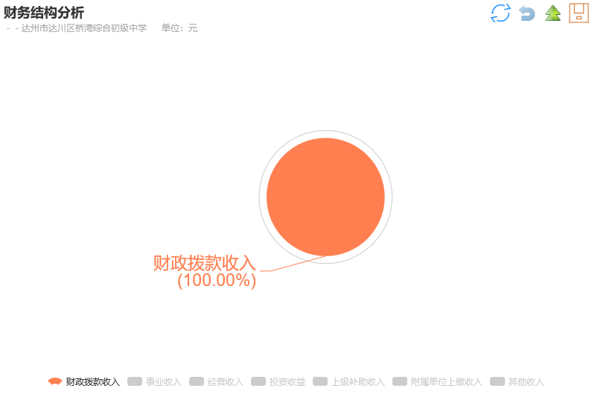

- 部门财政资金支出情况。
本单位2018年总费用21034642.32元，主要是工资福利费用9337846.20元。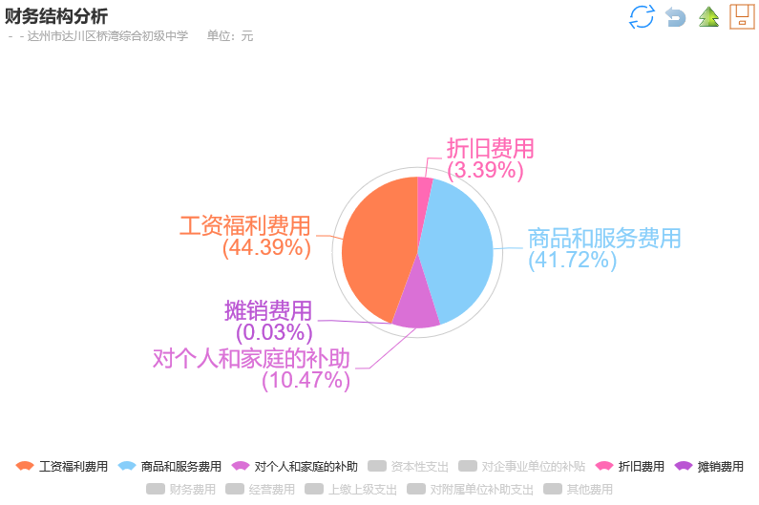
- 部门整体预算绩效管理情况
（一）部门预算管理。
针对综合财政预算的管理，我单位严格部门预算编制，提高预算编制的质量。
(1)遵循政府预算统一性、完整性、年度性、可靠性、公开性和分类性原则，保证预算编制的科学、合理、规范、准确、完整、效益。
(2)细化部门预算，规范部门收支行为。我单位坚持综合预算、零基预算、细化预算的原则，科学编制完整的部门综合收支计划。
(3)维护预算的严肃性。我单位为了避免“预算粗粗算、追加报告满天飞”的弊端，严格执行并维护预算的严肃性。预算一经确定就必须执行，不得随意调整和追加。（二）专项预算管理。
包括专项预算项目程序严密、规划合理、结果符合、分配科学、分配及时、专项预算绩效目标完成、实施绩效、违规记录等情况。
- 部门绩效评价
达川区桥湾初级中学部门整体支出绩效评价得分表
一级 指标 | 二级指标 | 三级指标 | 指标解释 | 计分标准（备注） | 自评得分
预算编制（16分） | 报送时效 （2分） | 基础信息更新 （2分） | 各单位是否按照部门预算编制通知和有关要求，按时完成基础库、项目库报送工作 | 超过规定5个工作日扣0.5分，10个工作日扣1分，以此类推，直至扣完 | 2
 | 编制质量 （6分） | 预算编制准确 （4分） | 考核预算项目资金性质变动情况 | 项目资金性质变动控制在1个内，得分；2-3个得1分；超过3个以上，不得分。（注：按照上级及区委区政府批准的项目资金性质变动如财政资金整合等情况不计入考核） | 2
 |  | 部门预算审查 （2分） | 根据部门集体审查、区人大对预算草案审查结果进行考核 | 无部门集体审查的不得分；被人大预算审查后提出并确需修改的错误，每个问题扣0.5分，直至扣完 | 1
 | 目标明确 （8分） | 部门整体目标 （5分） | 部门全年整体工作目标编制完整、合理 | 有完整、明确、合理的部门整体工作方案得分，否则不得分 | 3
 |  | 重点项目目标 （3分） | 重大项目实施方案明确、量化、可操作 | 有完整、明确、合理的的重点项目工作方案得分，否则不得分 | 2
预算执行（24分） | 资金调度 （5分） | 支付进度控制率 | 用以反映和考核部门（单位）预算执行的及时性和均衡性程度。 | 支付进度率=（部门支付进度/区级平均支付进度）×100%，支付进度率控制在90%—110%间。  部门支付进度：部门（单位）在某一时点的支出预算执行总数与年度支出预算数的比率。  区级平均支付进度：在某时点上，本级财政的支付进度率，以序时进度代替。 | 3
 | 财政预算执行（5分） | 预算完成率 | 部门（单位）本年度预算执行数与预算数的比率，用以反映和考核部门（单位）预算完成程度。 | 预算完成率=（预算执行数/预算数）×100%。  预算执行数：部门（单位）本年度实际完成的预算数，扣除结余数。  预算数：财政部门批复的本年度部门（单位）预算数，含财政追加。 | 3
 | 预算刚性 （4分） | 预算调整率 （4分） | 部门（单位）本年度预算调整数与预算数的比率，用以反映和考核部门（单位）预算的调整程度。 | 预算调整率=（预算调整数/预算数）×100%，控制在20%以内。  预算调整数：部门（单位）在本年度内涉及预算的追加、追减或结构调整的资金总和（因落实国家政策、发生不可抗力、上级部门或本级党委政府临时交办而产生的调整除外）。 | 3
 | 行政成本（10分） | 人编比率（3分） | 反映部门人力资源控制情况 | 人编比率=实际员工/部门编制数*100%，不得超过100%。 | 3
 |  | 一般性支出增长率（3分） | 反映执行财政非生产性支出预算控制 | 部门“一般性支出”严格按财政管理规定执行，未完成控制要求不得分。 | 3
 |  | 人均公用经费率（4分） | 反映部门财政资源耗费控制情况 | 人均公用经费率=部门年度公用经费总额÷编制内员工数÷区级人均公用经费×100%。 | 3
综合管理（40分） | 债务管理 （2分） | 债务还本付息（2） | 按规定做好政府性债务还本付息工作 | 实际还本付息金额÷应付金额×指标分值 | 2
 | 非税收入管理情况 （4分） | 非税收入征收情况（2分） | 是否按照规定的项目、标准、征收方式执收非税收入，非税收入项目设立的权限和缓减免的依据，对非税收入进行缓减免 | 发现有未按规定的非税收入项目、标准执收非税收入或有违反规定缓减免非税收入的，发现一次扣0.5分，直至扣完 | 2
 |  | 非税收入上缴情况（2分） | 是否及时足额将非税收入缴入财政 | 发现未及时足额将非税收入缴入财政的或者截留、挪用非税收入的，发现一次扣0.5分，直至扣完 | 2
 | 政府采购执行管理 （4分） | 政府采购实施计划编制（2） | 实施计划与政府采购预算的一致性 | （1-调整或细化资金/政府采购预算资金）*分值 | 1.5
 |  | 政府采购实施计划的执行（2） | 执行的实施计划与备案的实施计划的一致性 | （1-实施计划备案后的调整或细化资金/实施计划备案后的资金）*分值 | 1
 | 资产管理 （6分） | 资产管理信息系统建设情况 （2分） | 考核部门和单位将国有资产纳入资产信息系统管理情况 | ①未将所属单位国有资产纳入系统管理，每少一个单位扣1分。②未将资产变动情况及时录入系统，每次扣0.5分。③未落实人员负责管理系统，扣1分。 | 2
 |  | 行政事业单位资产清查开展情况（2分） | 考核行政事业单位按要求及时、准确、全面开展资产清查工作情况 | ①未在规定时间内完成资产清查任务扣1分。②资产清查结果与财政组织复核的结果误差超过10%的扣1分。③未及时按批复的清查结果进行账务调整扣1分。④未及时更新资产管理信息系统，导致系统资产数据与上报财政的资产清查结果不一致扣1分。 | 2
 |  | 行政事业单位资产报表上报情况（2分） | 考核行政事业单位上报国有资产报表数据的真实性、准确性、全面性 | ①未落实专人负责资产报表，未及时上报资产报表扣1分。②报表填报不规范，内容不完整，数据不真实，扣1分。③未提交分析报告，对资产变动情况未作分析说明，扣1分。 | 1.5
 | 内控制度管理（4分） | 内部控制度健全完整（4分） | 考核部门内部控制制度的设置和执行情况 | 内部控制制度健全完整并执行良好的得分，否则不得分。在本年度内因内控制度不健全或执行不到位，造成单位出现廉政风险或发生重大责任事故的不得分。 | 1.5
 | 信息公开 （6分） | 预算公开（2分） | 除涉密信息外，各部门要在财政部门批复后二十日内向社会公开本部门预算（含所有财政资金安排的“三公”经费、机关运行经费的安排、使用情况等） | 按规定公开预算，未按要求公开的，发现一处扣0.5分，直至扣完 | 1.5
 |  | 决算公开（2分） | 除涉密信息外，各部门要在财政部门批复二十日内向社会公开本部门决算（含所有财政资金安排的“三公”经费、机关运行经费的安排、使用情况等） | 未按要求公开的，发现一处问题0.5分，直至扣完 | 2
 |  | 绩效信息公开 （2分） | 按要求公开部门整体支出绩效自评报告及其他按要求应公开的绩效信息 | 未按要求公开的，发现一处问题0.5分，直至扣完 | 1.5
综合管理（40分） | 绩效管理 （8分） | 评价项目覆盖率（2分） | 部门实施绩效评价项目数量占部门管理专项预算项目数量的比重，部门申报绩效目标项目数量的比重，用以反映和考核部门实施绩效评价项目资金覆盖情况 | 评价覆盖率=实施绩效评价项目数量/部门管理专项预算项目数量×100%，大于50%，得满分。 | 1.5
 |  | 评价层次（2分） | 部门（单位）是否对下级预算单位开展整体绩效评价 | 实施评价下级预算单位的得分，否则不得分 | 1
 |  | 评价结果利用率（4分） | 部门是否根据绩效评价发现问题制定整改措施，并整改落实到位 | 利用率=部门实际制定整改措施项目数量/应制定整改措施的项目数量×100%。 | 2
 | 财政监督 （6分） | 是否按要求开展自查自纠（2分） | 根据相关自查自纠报告、报表报送时效和质量进行考核 | 未在规定时间内报送自查自纠相关材料（包括：纸质和电子版）的，扣0.5分；报告内容不完整，扣1分；报表质量差（如：数据、逻辑、勾稽关系错误）等扣0.5分，直至扣完。 | 1.5
 |  | 重点检查发现违规违纪问题 （2分） | 根据检查组提供的工作底稿、检查报告等资料进行考核 | 专项检查发现的违纪违规问题，每个问题扣0.5分，直至扣完 | 1.5
 |  | 存在问题整改是否到位（2分） | 根据相关整改报告、凭证依据等相关证明材料进行考核 | 未在规定时间内完成整改，并提供相关证明材料的，每个问题0.5分，直至扣完 | 1
整体效益（20分） | 部门整体成效（20分） | 根据部门单位特点针对性设置 | 主要考核该部门履职尽责、工作先进性、促进发展、服务对象及社会公众满意度。 | 特性指标设置不得低于3个。若该部门出现重大安全责任事故、财经违法乱纪现象、群体事件、重大不良社会影响等状况时，此项考核不得分。 | 15

第五部分 附表

一、收入支出决算总表

二、收入总表

三、支出总表

四、财政拨款收入支出决算总表

五、财政拨款支出决算明细表（政府经济分类科目）

六、一般公共预算财政拨款支出决算表

七、一般公共预算财政拨款支出决算明细表

八、一般公共预算财政拨款基本支出决算表

九、一般公共预算财政拨款项目支出决算表

十、一般公共预算财政拨款“三公”经费支出决算表

十一、政府性基金预算财政拨款收入支出决算表

十二、政府性基金预算财政拨款“三公”经费支出决算表

十三、国有资本经营预算支出决算表

